Приложение 1
Схема описания школьного образовательного туристского маршрута
для внесения в реестр

Название школьного образовательного туристского маршрута | Культурно-просветительский маршрут «Пребывание представителей Дома Романовых в городе Тобольске».  Разработан ГАУК ТО «Тюменское музейно-просветительское объединение»  https://museum-72.ru/ekskursii/
Ресурсы о регионе и районе маршрута | Ащепков Е.А. Русское народное зодчество в Западной Сибири. — М. -JL: Изд. Академии архитектуры СССР, 1950. 140 с.  2. Балюк Н.А. Тобольская деревня в конце XVI — начале XIX вв. -Тобольск: Типография ЗАО «Штрих», 1997. -222 с.  3. Бахрушин С.В. Очерки по истории колонизации Сибири в XVI и XVIIbb. // Бахрушин С.В. Научные труды. М.: АН СССР. - Т. 3. -4.1. С. 13-160.12  Тобольск — город в Тюменской области, административный центр Тобольского района. Расположен в месте слияния рек Тобол и Иртыш. Тобольск — город-памятник деревянного и каменного зодчества Сибири с богатым историческим и культурным наследием, являющийся одним из туристических центров не только Тюменской области, но и всей Сибири. В Тобольске насчитывается 18 музеев, гостиницы, хостелы, кафе, рестораны.  Сегодня на территории города определены приоритетные виды туризма: историко-познавательный, событийный, паломнический, а также перспективные: экологический, промышленный, этнографический.  Через город проходит федеральная автомобильная трасса Р404 «Тюмень — Ханты-Мансийск». До города можно добраться железнодорожным транспортом, воздушным транспортом (Тобольский аэропорт «Ремезов»).  Городской транспорт представлен автобусами.  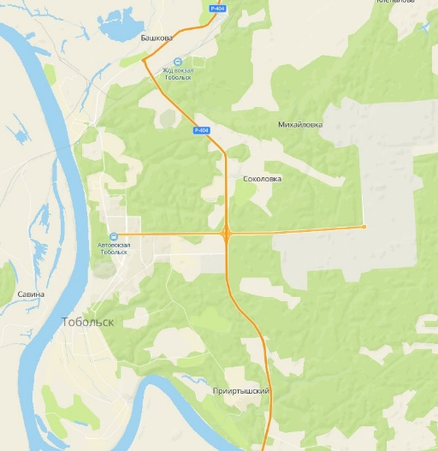
Предполагаемая целевая аудитория | Организованные группы детей от 6 лет, студенты ссузов и ввузов.  Возможны группы детей от 6 лет с родителями (опекунами).
Сезон | Всесезонный
Ключевые направления | #История #Патриотика #Традиции #Родной край #Наследие  # Отечество #Культура
Маршрут интегрируется в образовательные /воспитательные программы  Возможные образовательные и воспитательные эффекты | - образовательные программы основного общего образования (предметные области по ФГОС – история, краеведение);
Возможный уровень познавательной/образовательной нагрузки | - Досуговый  - Ознакомительный  - Просветительский  - Углубленный в рамках изучения учебного предмета
Доступность для детей с ОВЗ и детей-инвалидов | Доступность маршрута для обучающихся с ОВЗ и детей –инвалидов*:  Исходя из особенностей каждой категории инвалидов рекомендуется следующая численность экскурсионных групп:  8-10 человек - для лиц с нарушением опорно-двигательного аппарата;  до 20 человек при двух сопровождающих - для лиц с нарушением  ментального развития и эмоционального реагирования;  до 10 человек - для лиц с нарушением слуха (при участии переводчика  русского жестового языка);  до 10 человек - для слабовидящих;  до 5 человек - для тотально слепых;  до 3 человек при сопровождающем на каждого - для слепоглухих.  *Приказ Министерства культуры РФ от 16 ноября 2015 г. N 2803  "Об утверждении Порядка обеспечения условий доступности для инвалидов музеев, включая возможность ознакомления с музейными предметами и музейными коллекциями, в соответствии с законодательством Российской Федерации о социальной защите инвалидов"  С изменениями и дополнениями от: 30 августа 2021 г.
Продолжительность маршрута | 1 день (4 часа)
Протяженность маршрута | 3 км.
Пункты, через которые проходит маршрут  Объекты показа | Маршрут движения: Тобольский кремль – Дворец Наместника – Губернский музей – Губернаторский дом
Цели и задачи маршрута, в т.ч. образовательные и воспитательные | Экскурсии маршрута знакомят с историей развития Сибири в составе Российского государства, а также, с периодом и особенностями пребывания в городе Тобольске представителей правящей династии Романовых.  Тематические экскурсии по выставкам, тематическая экскурсия по исторической части города.  Методы и приемы деятельности: интерпретация, экскурсионная справка, характеристика, предварительный осмотр, описание, сравнение, объяснение.
Дополнительные условия | Когда: только по предварительной записи.  Продолжительность маршрута зависит от возрастной категории школьников. Движение по маршруту для средних классов школьников может быть разнесено на 2 и более дней с посещением экскурсий в произвольном порядке. Для старших школьников и студентов маршрут может быть пройден в течение дня.  Маршрут движения: Тобольский кремль – Дворец Наместника – Губернский музей – Губернаторский дом  Телефоны для записи: Тобольский историко-архитектурный музей-заповедник 8 (3456) 22-37-13  Стоимость музейных услуг маршрута рассчитывается индивидуально в зависимости от возраста и количества человек в группе, количества выбранных мероприятий.  Внимание! Возможно приобретение билетов по Пушкинской карте.
Карта маршрута | 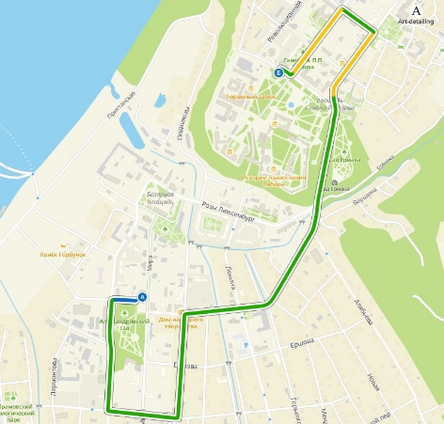
Фотоматериал | 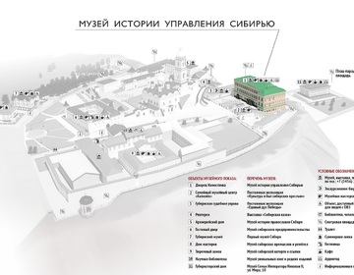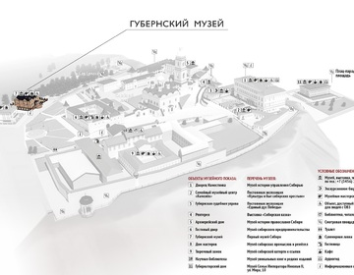  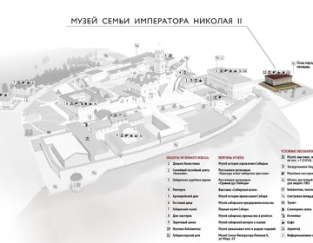
1 день | В маршрут входят:  - экскурсия по территории Тобольского кремля «Предания Сибирского Кремля»;  - экскурсия по «Музею истории управления Сибирью» объект Дворец Наместника  - экскурсия по экспозициям «Первого музея Сибири» объект Губернский музей  - экскурсия по «Музею Семьи Императора Николая II» объект Губернаторский дом
Методически материалы для работы на маршруте | https://museum-72.ru/upload/Музей%20-%20школе%202022-2023.pdf  Города и остроги Земли сибирской http://ostrog.ucoz.ru/  Транссибирская магистраль Веб-энциклопедия http://www.transsib.ru/  Тюменский Север история освоения http://www.siberianway.ru/index.html  Старые карты уездов и губерний России. Описание губерний: военные обозрения, списки населенных мест, ярмарки, монастыри и церкви. Русские монеты, медали и прочие реликвии. http://kartolog.ru/links/  Музеи Сибири http://www.sibmuseum.ru/  Сибирские губернаторы http://gubernator.doshkolnik.ru/west.html  http://elib.ngonb.ru/jspui/ Цифровая библиотека «Электронная Сибирь» создана в рамках одноименного проекта, поддержанного грантом Президента Российской Федерации в 2010 г. (Распоряжение Президента Российской Федерации от 26 марта 2010 года № 182-pn "О присуждении грантов Президента Российской Федерации для поддержки творческих проектов общенационального значения в области культуры и искусства").

